Stadt Pirmasens

Pressemitteilung

Pirmasens, 17.1.2018
100 Jahre Bauhilfe Pirmasens

- Westpfälzische Stadt engagiert sich seit 1918 mit eigener Gesellschaft im sozialen Wohnungsbau
- Eindrucksvolles Jubiläum weist den Weg zu wichtigen Impulsprojekten für eine nachhaltige Stadtentwicklung

Am Anfang steht die Bekämpfung der akuten Wohnungsnot nach dem Ersten Weltkrieg: Mit der Gründung der Bauhilfe Pirmasens G. m. b. H. am 26. Januar 1918 legt die westpfälzische Stadt den entscheidenden Grundstein für eine 100-jährige Erfolgsgeschichte in der Versorgung ihrer Einwohner mit bezahlbarem Wohnraum. Heute agiert die Bauhilfe Pirmasens als moderne Kapitalgesellschaft, deren Gesellschaftsanteile sich zu 100 Prozent in städtischer Hand befinden. Das kommunale Wohnungsunternehmen hat sich in jüngster Vergangenheit immer wieder durch die Entwicklung und Umsetzung zukunftsfähiger und generationsübergreifender Wohnformen ausgezeichnet. Zu solchen Impulsprojekten im Kontext einer qualitativen und nachhaltigen Stadtentwicklung gehören unter anderem PS:patio! und die Modell-WG Wohnleben Berliner Ring 88. Erst im Herbst 2017 ist ferner das richtungsweisende Wohnprojekt „Am Nordring 14“ gestartet, wo Studierende und Menschen mit leichtem Betreuungsbedarf in unterstützender Nachbarschaft zusammenleben. 2.054 Wohneinheiten für 3.000 Menschen, 23 gewerbliche Einheiten sowie eine Vielzahl an Garagen und Stellplätzen machen die Bauhilfe Pirmasens GmbH zum größten Vermieter am regionalen Wohnungsmarkt.
Für das Jahr 2017 wurden ein Jahresumsatz von 8,3 Mio. Euro und eine Bilanzsumme von rund 34 Mio. Euro ausgewiesen. Die Bauhilfe Pirmasens plant für die nächsten fünf Jahre ein Investment von rund 4,1 Mio. Euro für die Modernisierung mehrerer Wohnblocks. Auch nach 2022 fließen Gelder in Höhe von mehreren Millionen Euro in den Objekterhalt.
„Die Bauhilfe spiegelt die Stadtentwicklung von Pirmasens wider: Sie war nach zwei Weltkriegen am Wiederaufbau maßgeblich beteiligt und hat danach von den Boomzeiten der aufblühenden Wirtschaft profitiert, aber auch Strukturwandel und Rückzug der US-Streitkräfte gingen nicht spurlos an ihr vorüber“, so Dr. Bernhard Matheis, als Oberbürgermeister der Stadt Pirmasens gleichzeitig auch Vertreter des Hauptgesellschafters der Bauhilfe Pirmasens GmbH. „Und heute lebt die Bauhilfe Pirmasens als modernes kommunales Wohnungsunternehmen vor, wie man mit einem klaren Kurs und dem Gespür für Innovation auch in herausfordernden Märkten erfolgreich und zukunftsfähig agieren kann.“
„Es ist eine absolute Besonderheit und ein großes Glück für unsere Stadt, auf eine kommunale Wohnungsgesellschaft zurückgreifen zu können und dann auch noch eine dieser Güte und Qualität“, gratuliert Jürgen Stilgenbauer dem Jubilar; der ehrenamtliche Beigeordnete der Stadt Pirmasens ist zugleich Aufsichtsratsvorsitzender der Bauhilfe Pirmasens GmbH. „Gerade in heutigen Zeiten kann man ihre gelebte soziale Verantwortung gegenüber der Mieterschaft gar nicht hoch genug schätzen, jederzeit erreichbar und ansprechbar zu sein und dabei auch ein offenes Ohr für menschliche Belange zu haben.“
„Für die Bauhilfe gehört Wohnen zu den grundlegenden Menschenrechten. Dafür bieten wir in Pirmasens wie kein anderer den notwendigen Raum und nicht zu vergessen die dazugehörigen Services“, erklärt Ralph Stegner, Geschäftsführer Bauhilfe Pirmasens GmbH. „Auch für die nächsten hundert Jahre gilt: Bei uns kann man gut und sicher wohnen ‒ und wenn man möchte, ein Leben lang.“

Impulsprojekte PS:patio! und Modell-WG Wohnleben Berliner Ring 88
Das kontinuierliche Engagement von Pirmasens im sozialen Wohnungsbau erhält nicht zuletzt vor dem Hintergrund des tiefgreifenden Strukturwandels und der Herausforderungen durch die demographische Entwicklung der Stadt eine besondere Bedeutung. Diesem anspruchsvollen Marktumfeld stellt sich die Bauhilfe Pirmasens gerade auch mit eigenen zukunftsweisenden Impulsprojekten. Hierzu zählen insbesondere PS:patio! und die Modell-WG Wohnleben Berliner Ring 88 sowie das im November 2017 vorgestellte Pilotprojekt „Am Nordring 14“.
Unter dem Namen PS:patio! startete 2013 in Kooperation mit der Stadt und dem Diakoniezentrum Pirmasens mit dem Einzug der ersten Bewohner ein „Miteinander-Leben-Konzept“ der Generationen in gelebter Quartiersgemeinschaft. Im Mittelpunkt steht ein modernes Wohnangebot für Senioren, Menschen mit Behinderungen, junge Familien, Alleinerziehende und Singles. Dazu gehören vor allem Ein- und Mehrfamilienhäuser mit barrierefreien Wohnungen sowie Gemeinschaftseinrichtungen zu Schwerpunkten wie „Familien“, „unterstütztes Wohnen“ und „betreutes Wohnen“. Ziel ist es, dass die Menschen im Wohnprojekt alle möglichst lange und selbstbestimmt in ihren eigenen vier Wänden leben können. http://www.ps-patio.de
Eine weitere Möglichkeit zum selbstbestimmten Leben bis ins hohe Alter auch bei erhöhtem Pflegebedarf bietet die Modell-WG Wohnleben Berliner Ring 88 seit 2013. Senioren mit und ohne Behinderungen bewohnen barrierefreie Apartments mit eigener Dusche und WC und nutzen gemeinschaftlich eine Küche sowie einen großzügigen Wohnbereich samt Balkon, der ebenfalls mit Rollstuhl oder Rollator befahrbar ist. Ein regelmäßig tagender Bewohnerrat entscheidet über alle Fragen des Alltags, vom Einkauf bis zur Freizeitgestaltung. An sieben Tagen in der Woche steht ein Betreuungsangebot bereit; erforderliche individuelle Pflegeleistungen beauftragt jedes WG-Mitglied in eigener Verantwortung.
Im November 2017 fiel der Startschuss für ein weiteres maßgeschneidertes Angebot für Menschen mit leichtem Betreuungsbedarf und Studierende. Die Bauhilfe-Immobilie in der Straße „Am Nordring 14“ bildet den Einstieg in ein Wohnkonzept der unterstützenden Nachbarschaft im Rahmen eines sogenannten inklusiven Settings. Auf diese Weise entsteht ein normales und natürliches Wohnumfeld für die begleiteten Menschen; je nach Bedarf werden geeignete Hilfsangebote entwickelt. Kooperationspartner des Pilotprojektes sind die Heinrich Kimmle Stiftung, die Stadt Pirmasens und der Landkreis Südwestpfalz.

Historie im Überblick (ausführlicher im separaten Dokument wie unten verlinkt)
1918: Gründung der Bauhilfe Pirmasens G. m. b. H. – 1919 Förderung des ersten Hausbaus mit drei Kleinwohnungen
1934: Anerkennung als gemeinnützig
1949 Erstes Wohnungsbau-Programm nach dem Zweiten Weltkrieg: Fördervolumen 1,2 Millionen Mark für 300 neue Mietwohnungen im sozialen Wohnungsbau
1962: Fertigstellung des ersten zehnstöckigen Hochhauses
1968: Bewirtschaftung von 2.274 Wohnungen im eigenen Bestand
1991: Übergang der Bauhilfe Pirmasens in eine wirtschaftlich selbstständige, steuerpflichtige GmbH
1993: Bewirtschaftung von gut 2.600 Wohnungen
2011: Spatenstich PS:patio!
2013: Fertigstellung Modell-WG Wohnleben BR 88
Mitarbeiterzahl 2016: 94

Hintergrundinformationen Bauhilfe Pirmasens GmbH
(Bestand zum 31.12.2017)
- 266 Häuser
- 2 Verwaltungsgebäude
- 2.054 Wohnungen / 417 öffentlich geförderte Wohnungen (entspricht 20 Prozent des Bestands)
- 45 sonstige Einrichtungen (23 Gewerbe, 11 Abstellräume, 11 Sonstige)
- 129.548,28 m² Nutzfläche – 122.552,22 m² Wohnfläche
- rund 169.000 m² unbebaute Grundstücke

Download der Historie „Die Bauhilfe Pirmasens: Ein Unternehmen mit langjähriger Tradition“ http://ars-pr.de/PS/20180117_psp_Bauhilfe_Historie.pdf

Ergänzendes zur Stadt Pirmasens
Erste urkundliche Erwähnung fand Pirmasens um 850 als „pirminiseusna“, angelehnt an den Klostergründer Pirminius. Der als Stadtgründer geltende Landgraf Ludwig IX. errichtete im heutigen Pirmasens die Garnison für ein Grenadierregiment, es folgten 1763 die Stadtrechte. Am südwestlichen Rand des Pfälzerwalds gelegen und grenznah zu Frankreich ist das rund 40.000 Einwohner zählende, rheinland-pfälzische Pirmasens wie Rom auf sieben Hügeln erbaut. In ihrer Blütezeit galt die Stadt als Zentrum der deutschen Schuhindustrie und ist in dieser Branche heute noch wichtiger Dreh- und Angelpunkt; davon zeugen unter anderem der Sitz der Deutschen Schuhfachschule, des International Shoe Competence Centers (ISC) oder der Standort der ältesten Schuhfabrik Europas. Zu den tragenden Wirtschaftsbereichen zählen unter anderem chemische Industrie, Kunststofffertigung, Fördertechnik-Anlagen und Maschinenbau. Pirmasens positioniert sich heute als Einkaufsstadt mit touristischem Anspruch und gut ausgestattetem Messegelände. Seit 1965 wird eine Städtepartnerschaft mit dem französischen Poissy gepflegt. Weitere Informationen sind unter http://www.pirmasens.de erhältlich.
20180117_psp

Begleitendes Bildmaterial
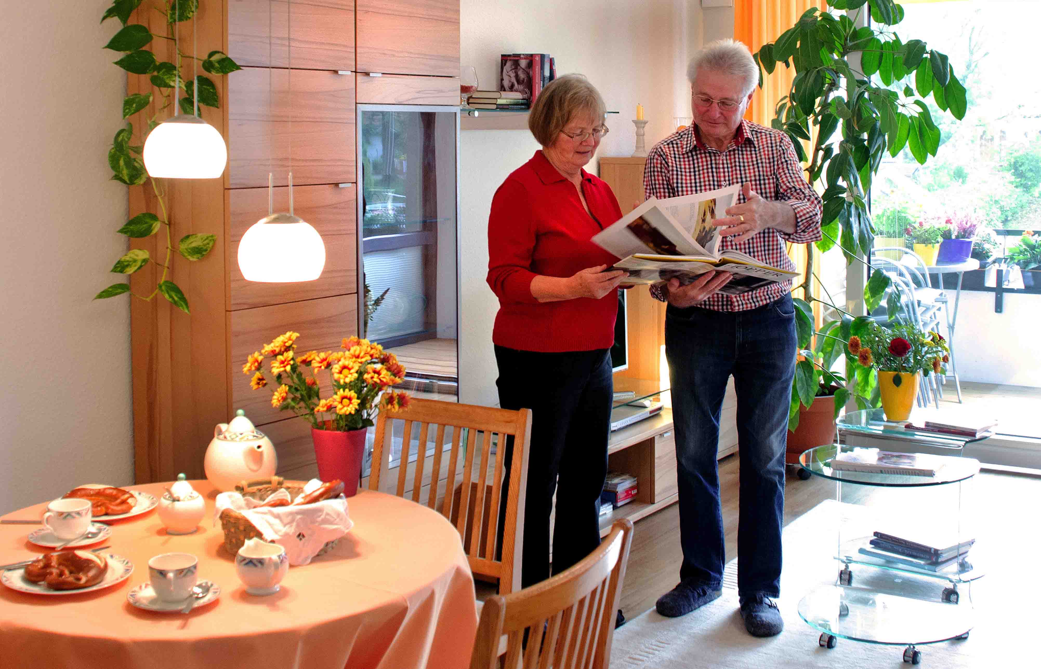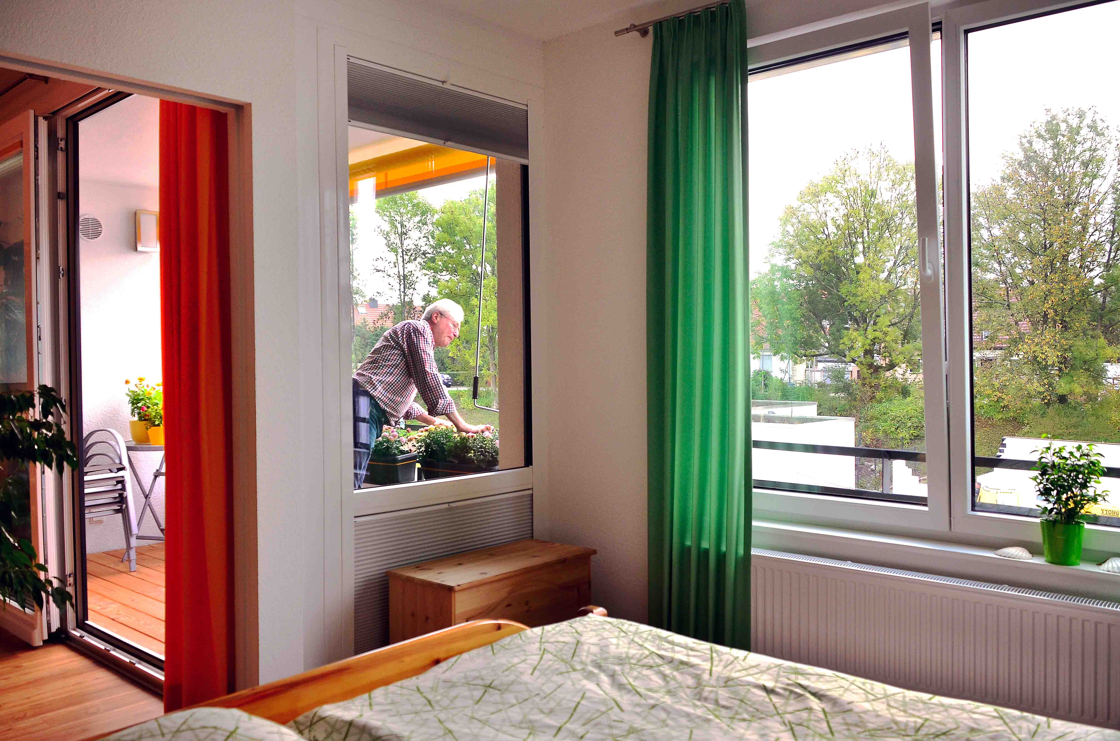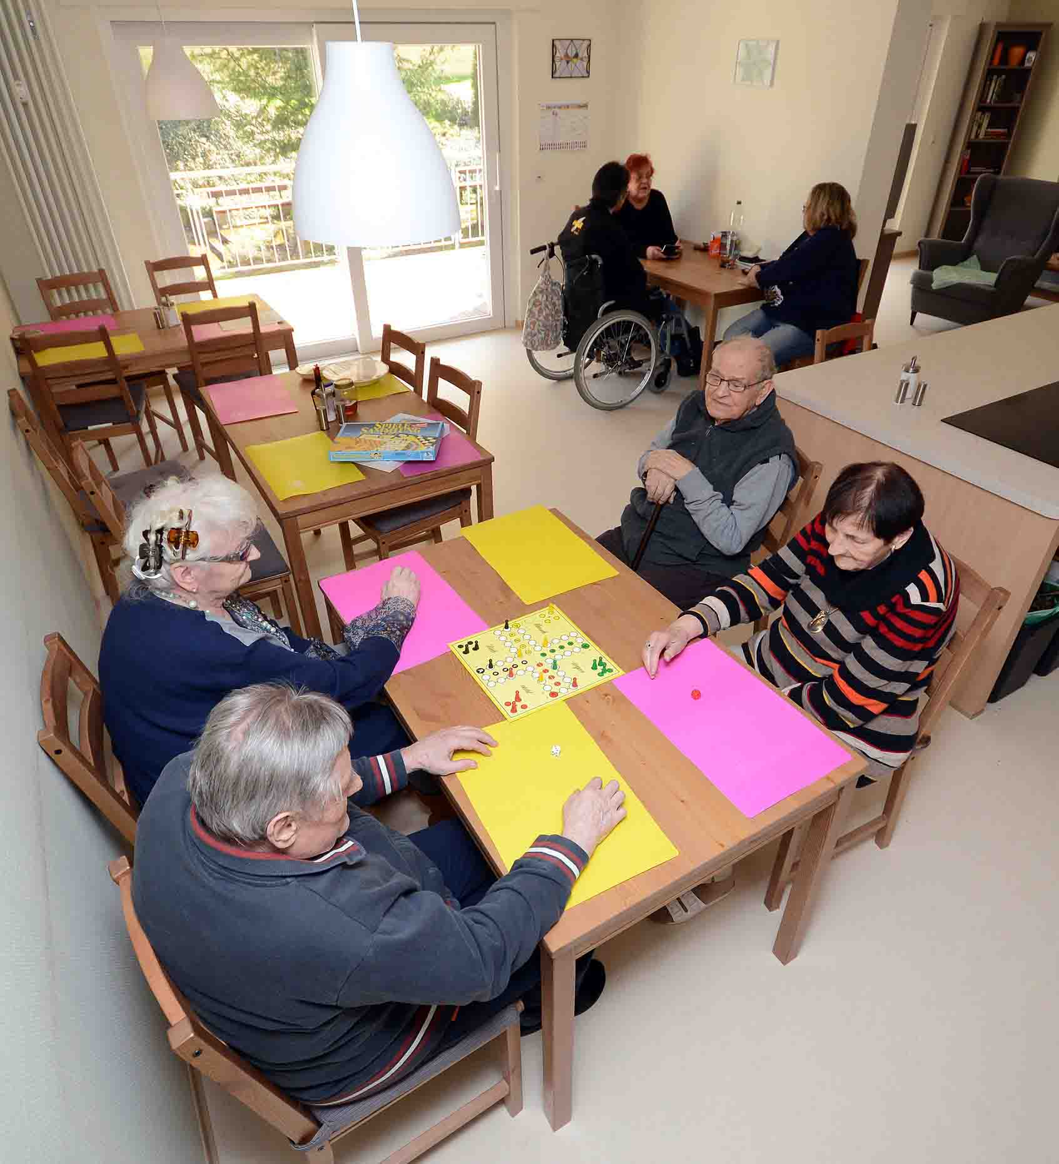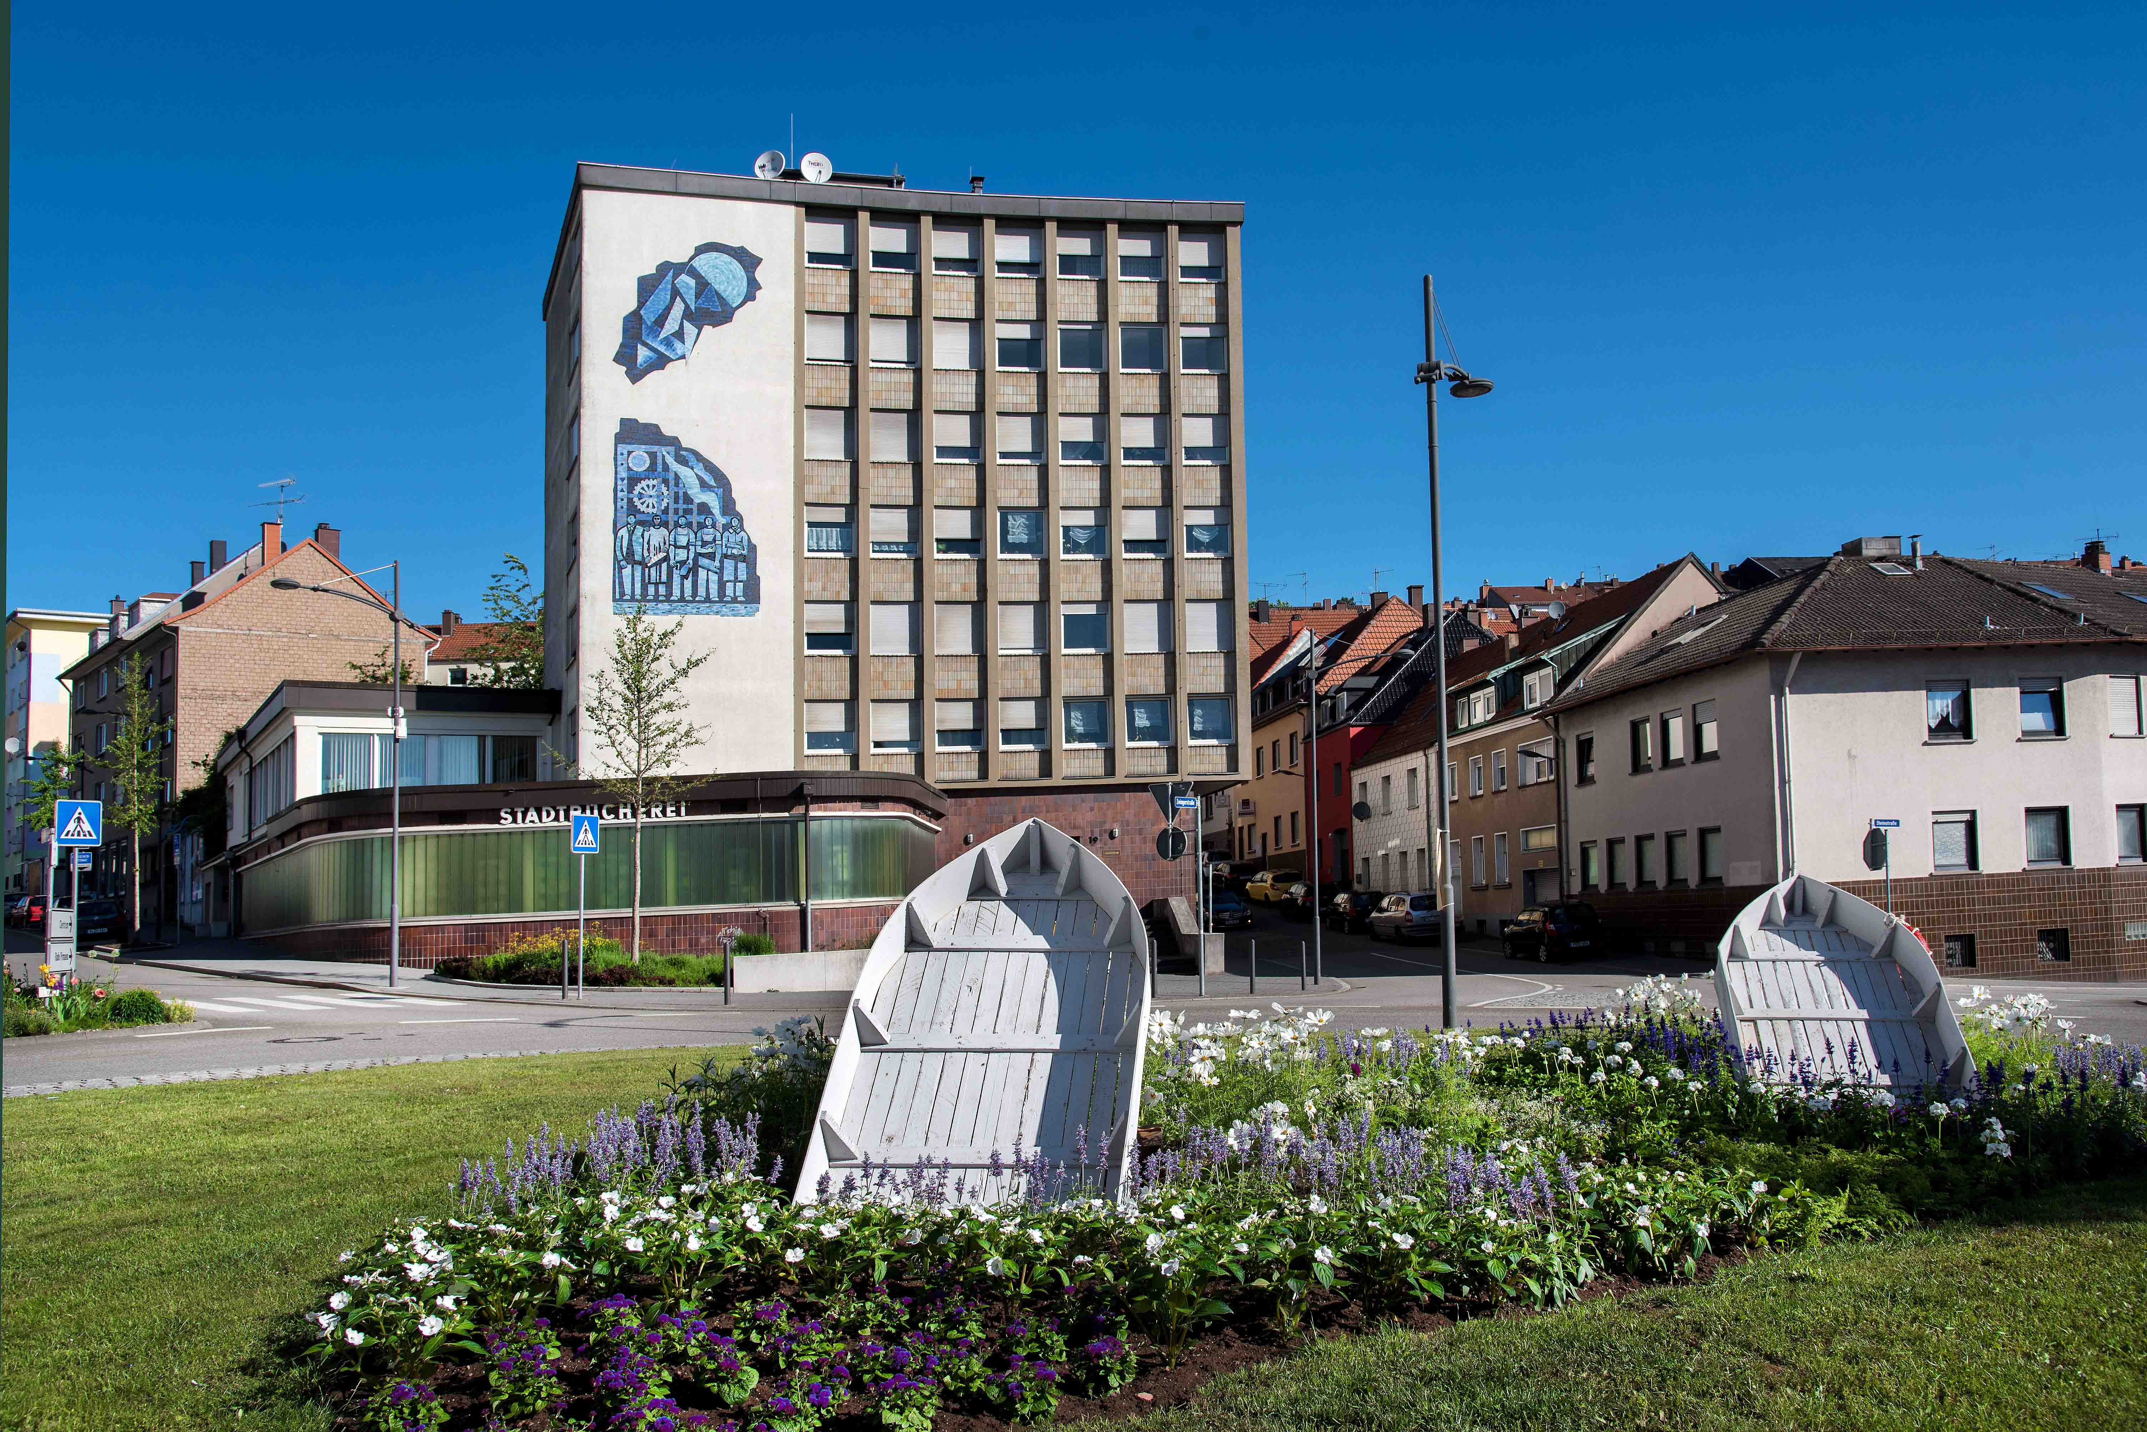
Wohnen in PS:patio! Wohnen in PS:patio! Wohnen in Modell-WG Objekt der Bauhilfe
Wohnleben Berliner Ring 88 Pirmasens
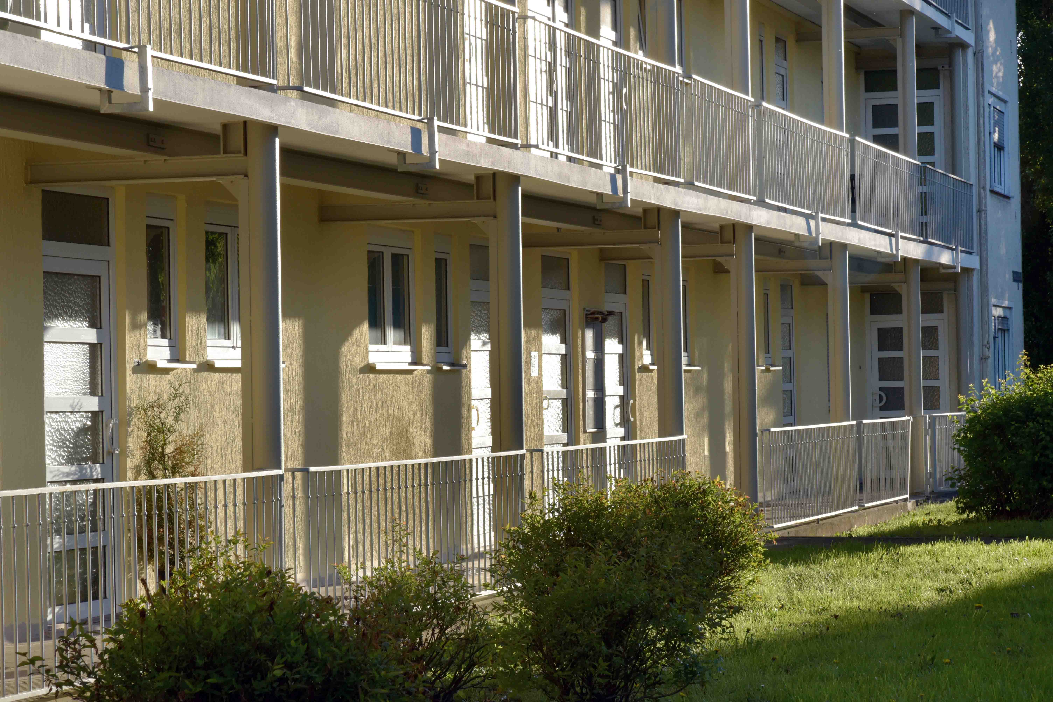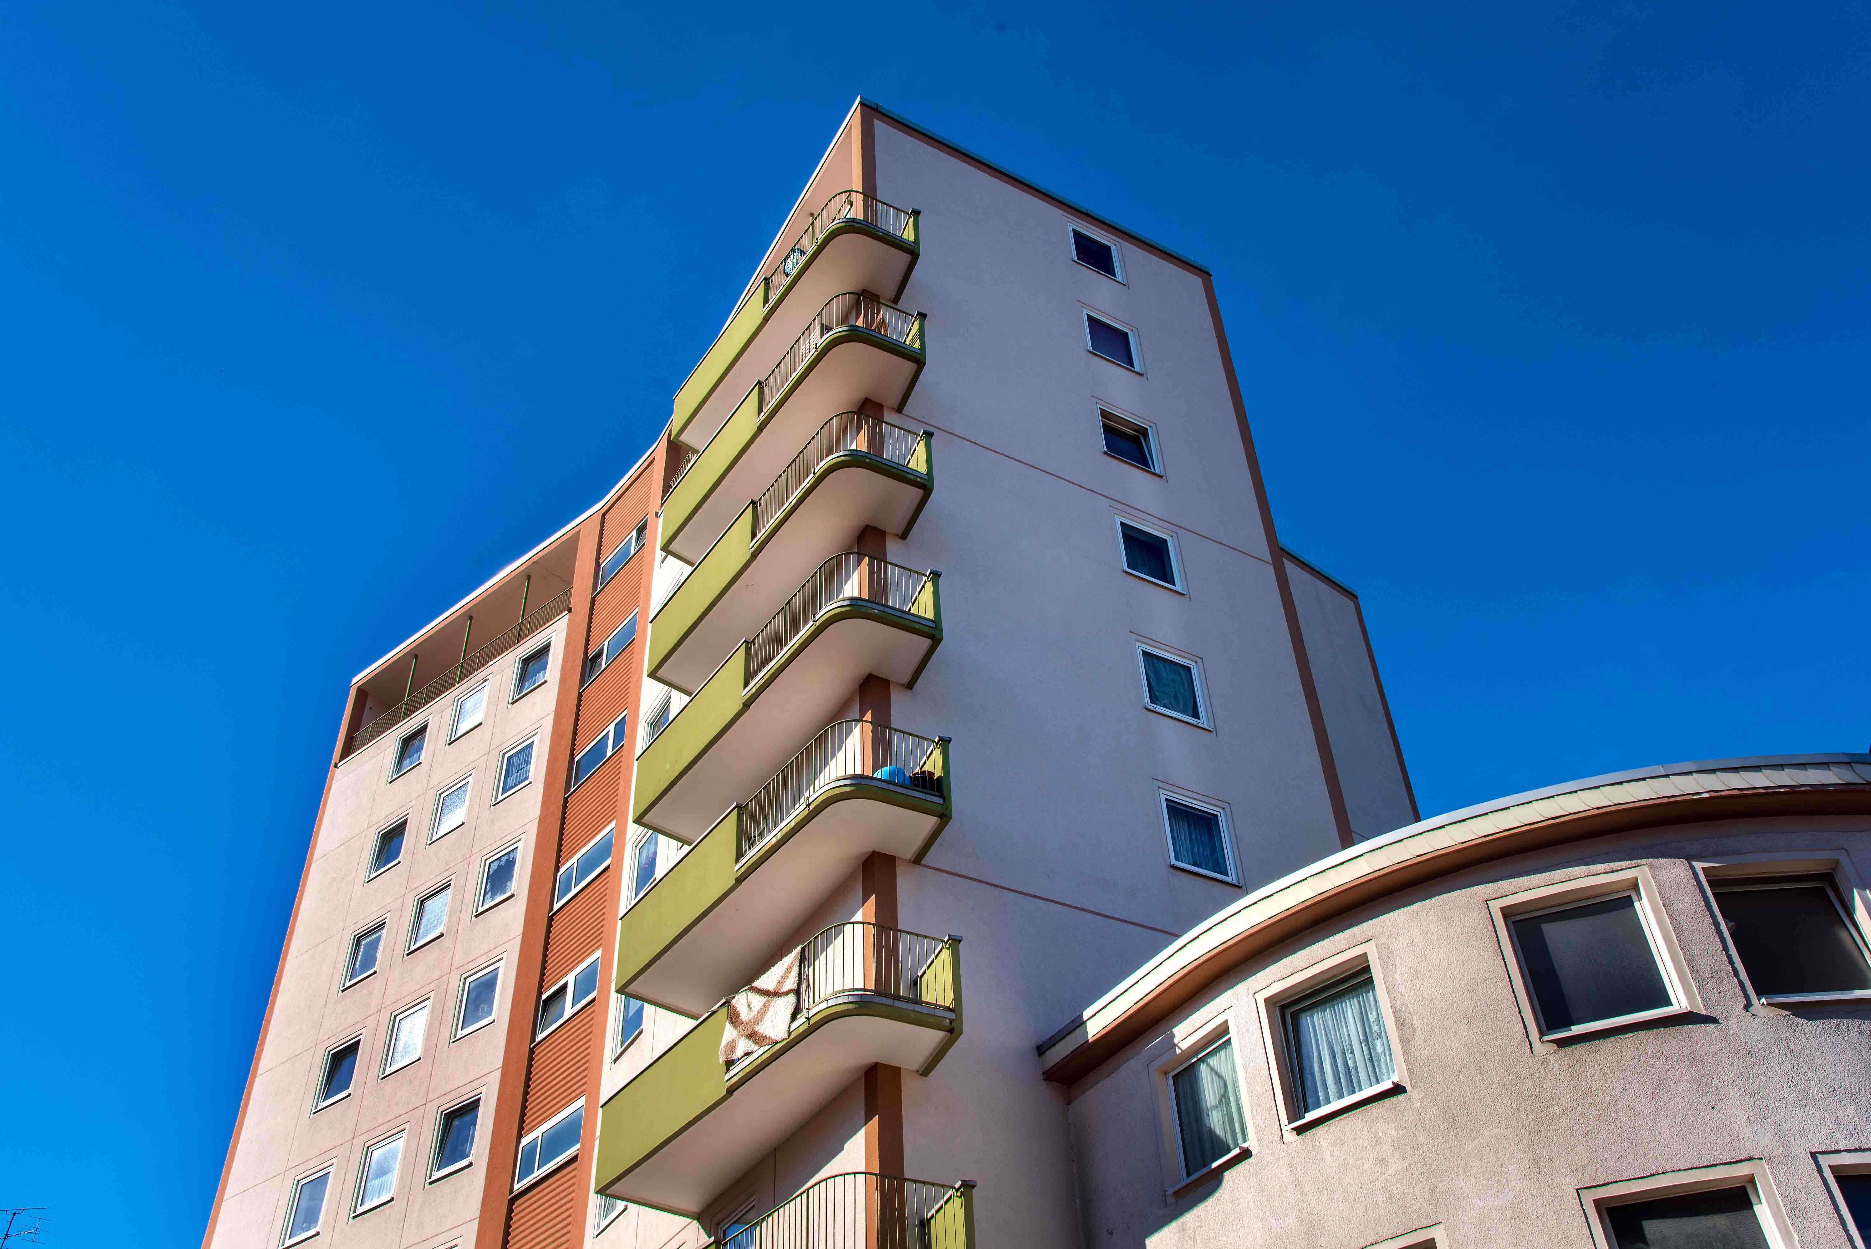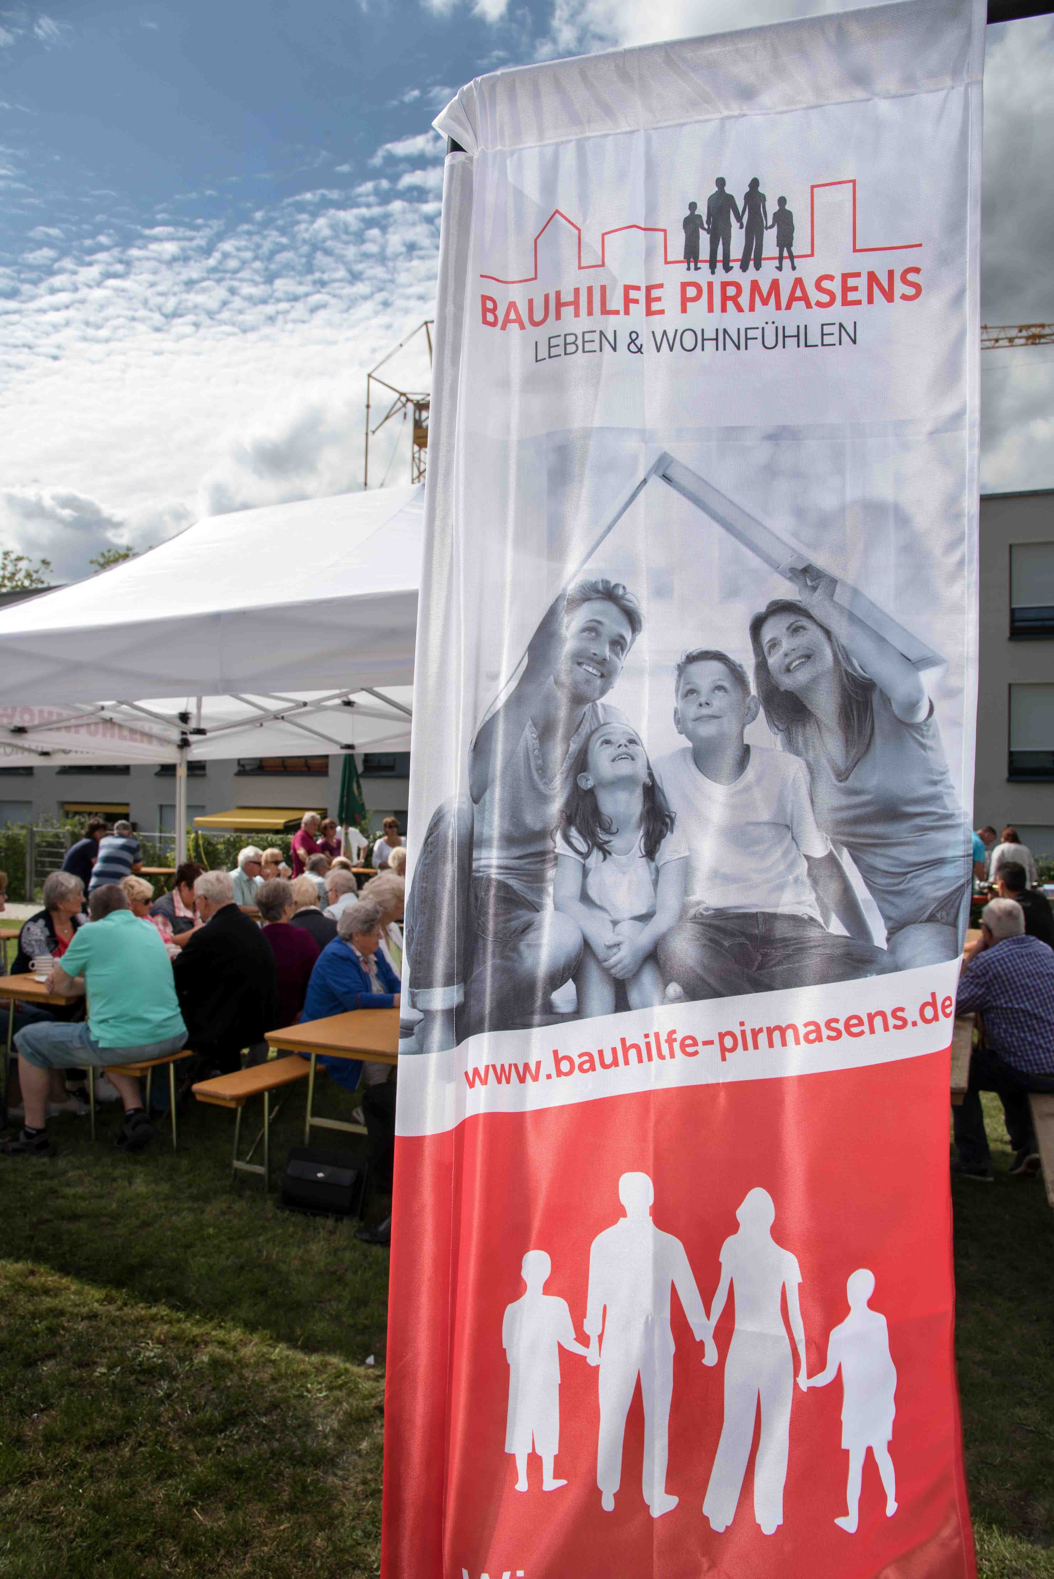
Objekt der Bauhilfe Objekt der Bauhilfe Logo der Bauhilfe Ralph Stegner, Geschäftsführer
Pirmasens Pirmasens Pirmasens GmbH der Bauhilfe Pirmasens GmbH
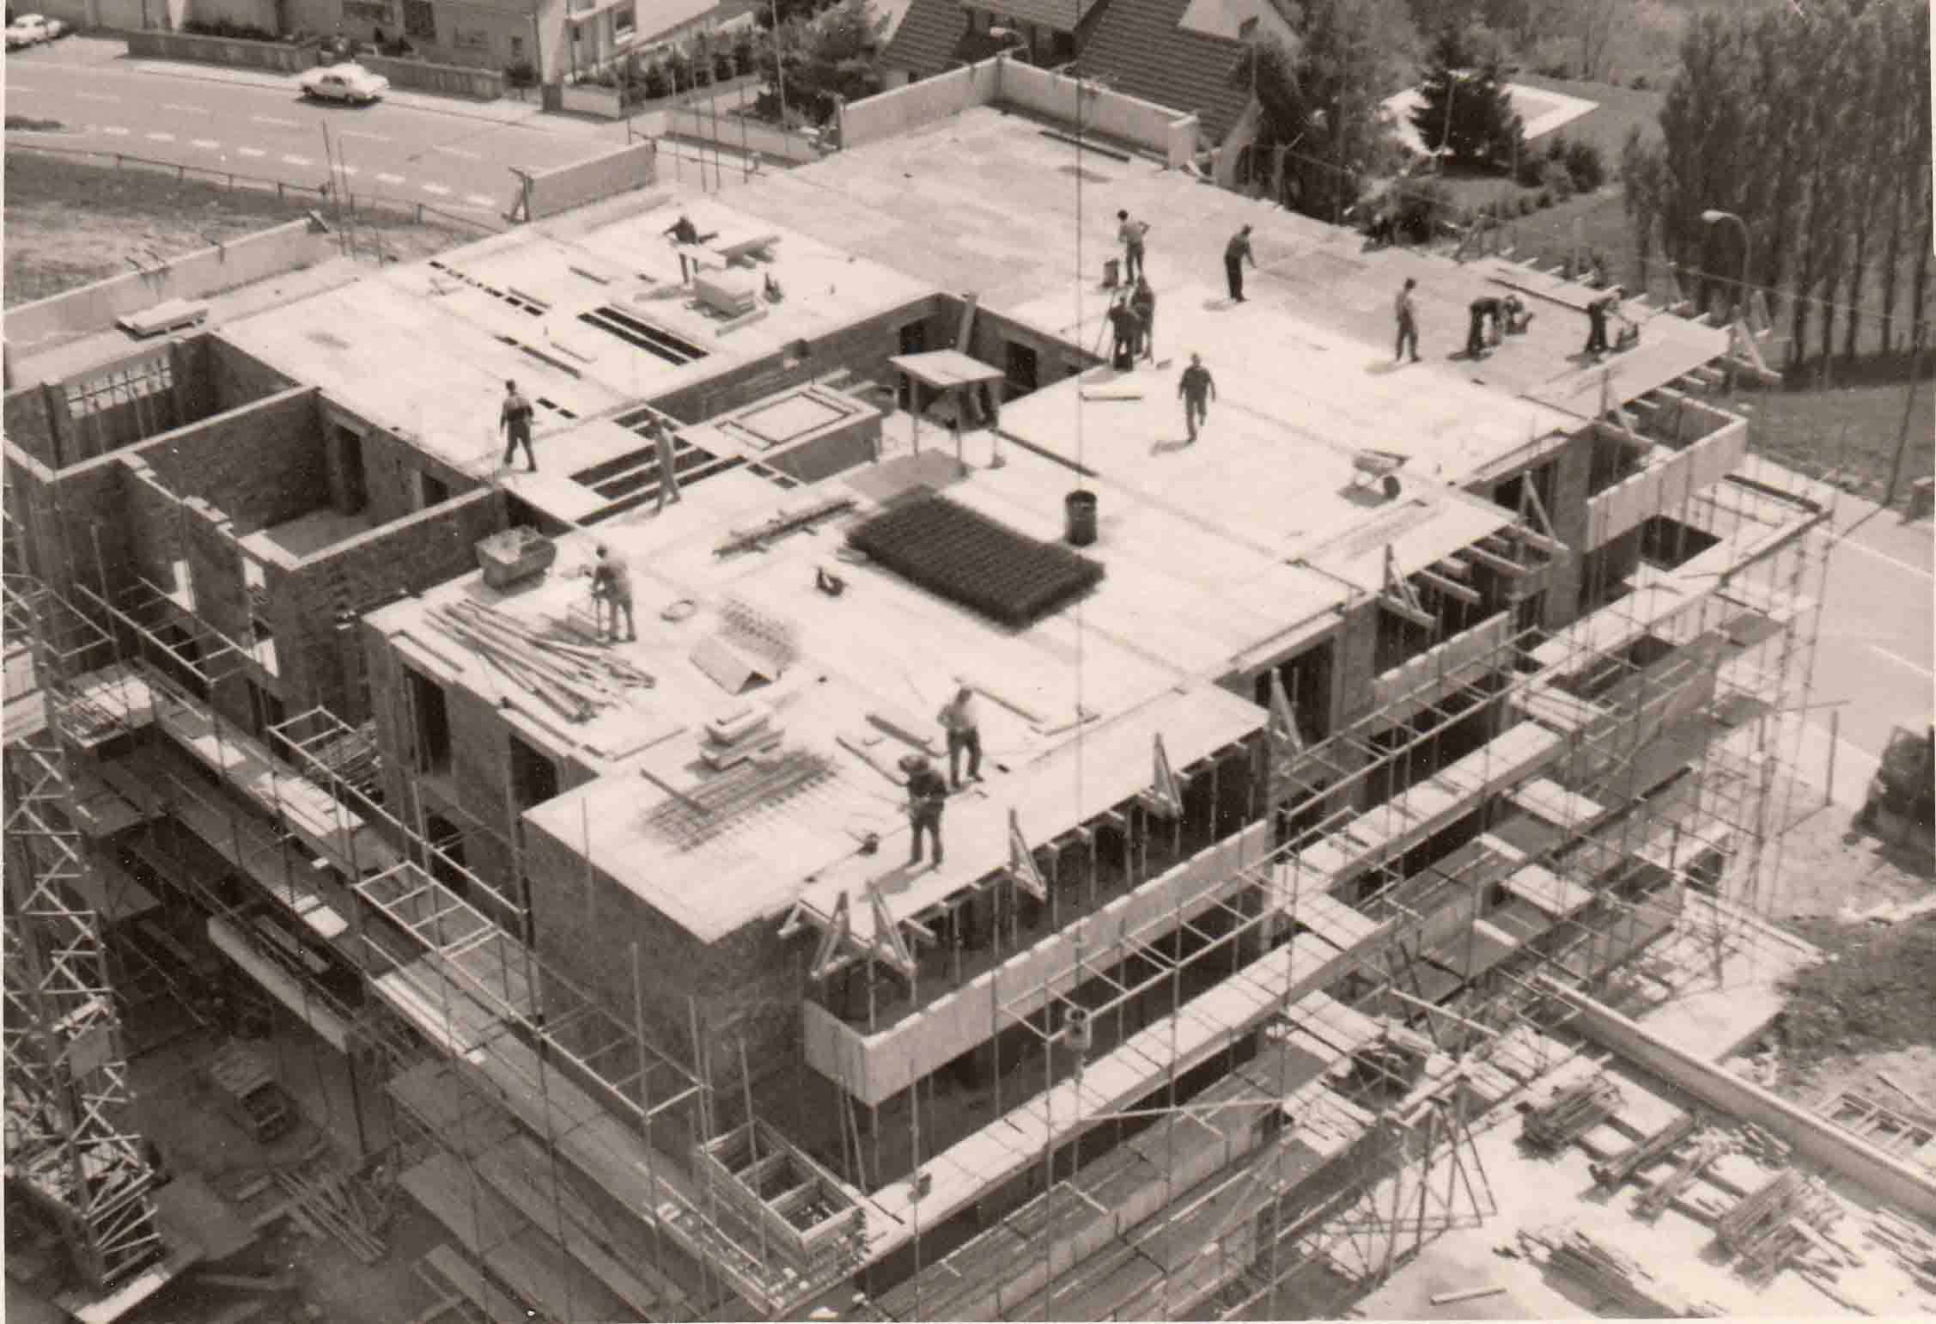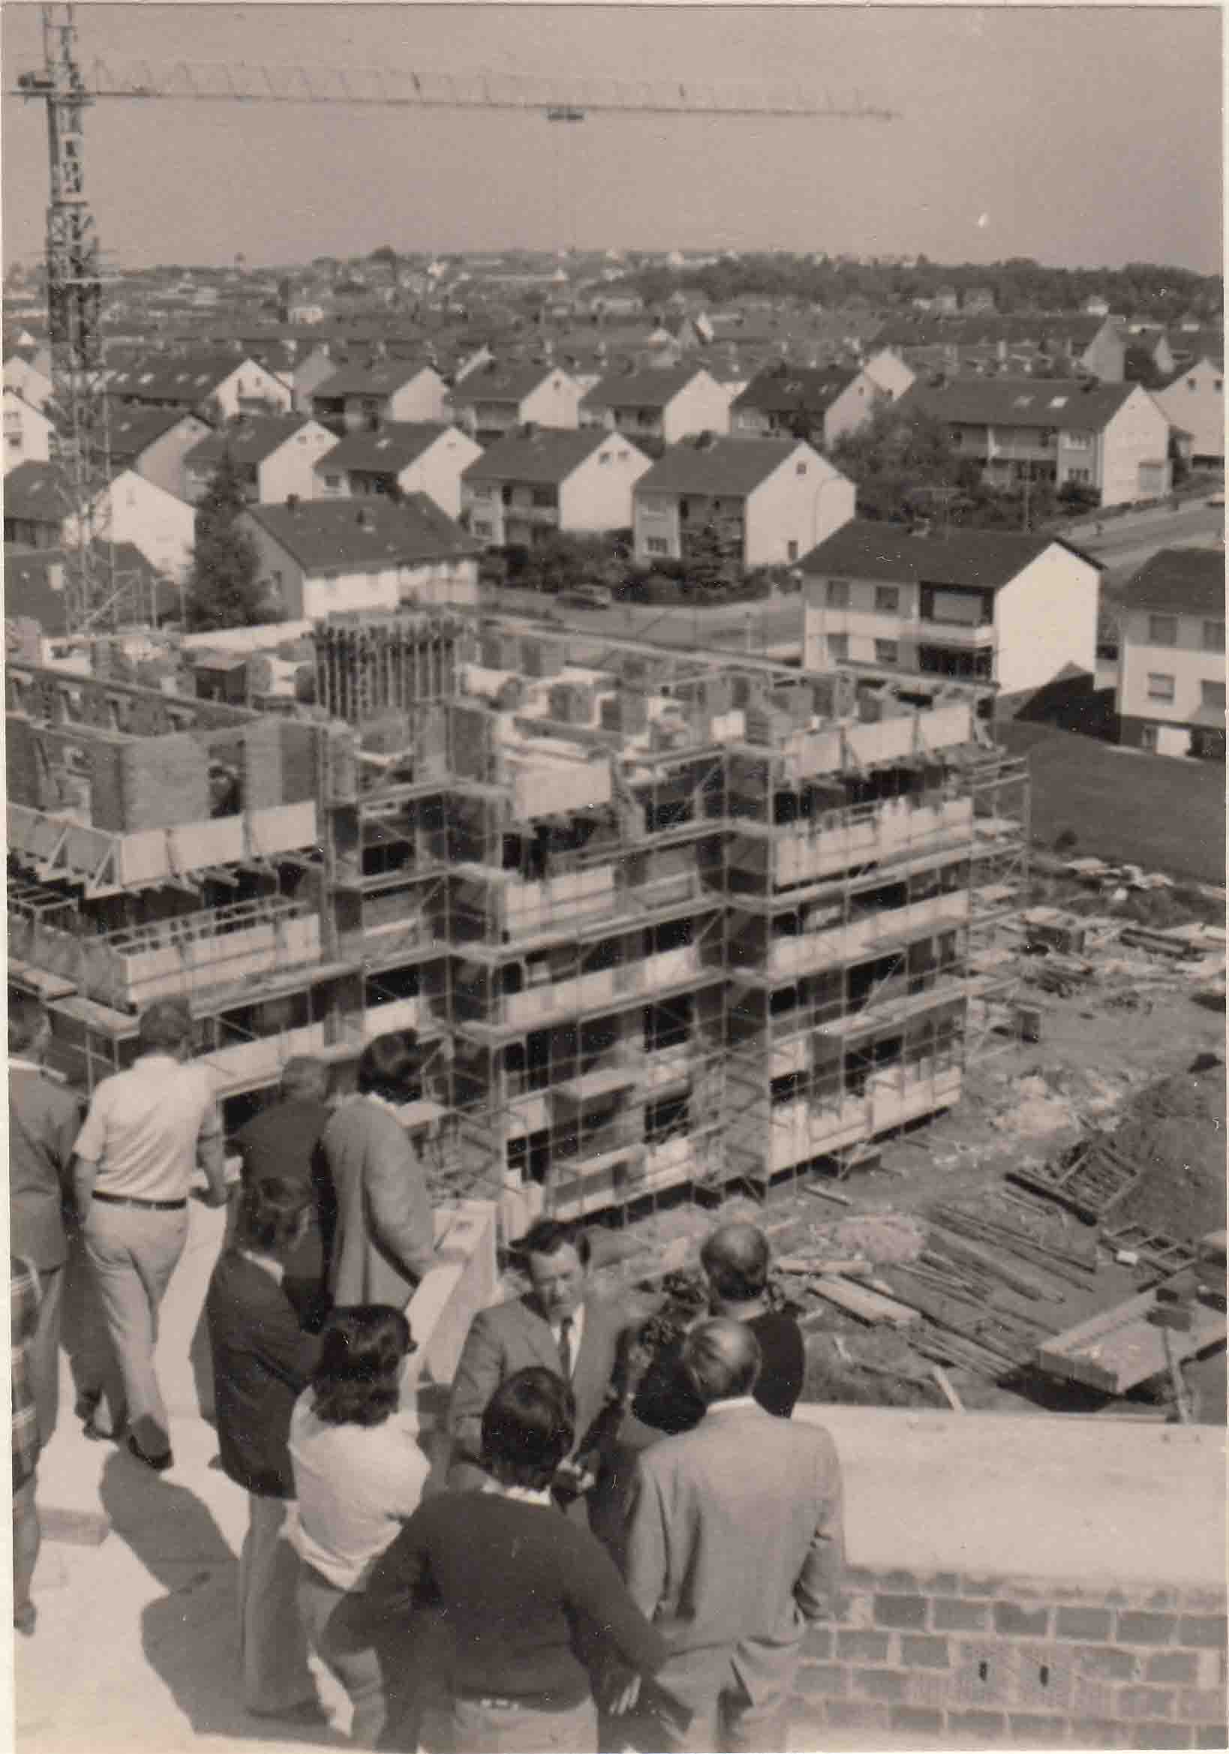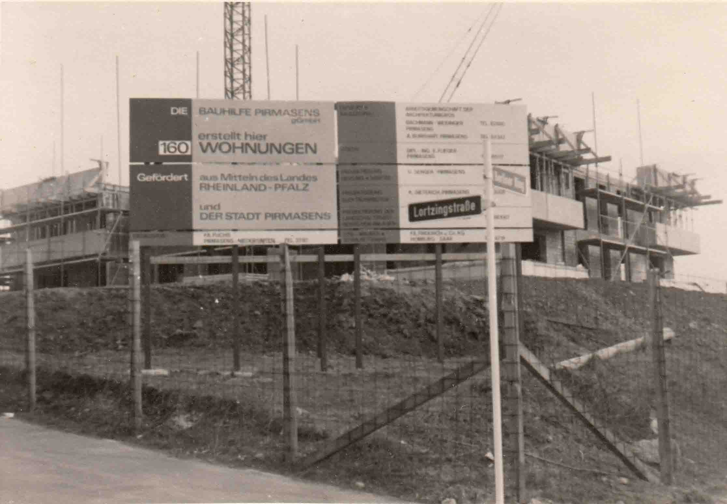
Historische Aufnahmen: Die Sechziger- und Siebzigerjahre standen im Zeichen des Siedlungsbaus
[ Download: http://ars-pr.de/presse/20180117_psp ]

Pressekontakte
Stadtverwaltung Pirmasens ars publicandi Gesellschaft für
Maximilian Zwick Marketing und Öffentlichkeitsarbeit mbH
Leiter der Pressestelle Martina Overmann
Rathaus am Exerzierplatz Schulstraße 28
D-66953 Pirmasens D-66976 Rodalben
Telefon: +49(0)6331/84-2222 Telefon: +49(0)6331/5543-13
Telefax: +49(0)6331/84-2286 Telefax: +49(0)6331/5543-43
presse@pirmasens.de MOvermann@ars-pr.de
http://www.pirmasens.de http://www.ars-pr.de

Bauhilfe Pirmasens GmbH
Ralph Stegner Telefon: +49(0)6331/5129-0
Adam-Müller-Straße 69 Telefax: +49(0)6331/5129-44
66954 Pirmasens info@bauhilfe-pirmasens.de
http://www.bauhilfe-pirmasens.de

Stand 31.12.2017

